ЛАБОРАТОРНА РОБОТА №1

СТРУКТУРА ПРОГРАМИ МОВОЮ JAVA.  
ТИПИ ДАНИХ, ЛІТЕРАЛИ, ОПЕРАЦІЇ І ОПЕРАТОРИ

*Мета:* Ознайомлення з JDK платформи Java SE та середовищем розробки Eclipse IDE.

1 ВИМОГИ

* 1. Розробник
* Соколенко Дмитро Григорович
* група КІТ 102.8а
* варіант 16
  1. Загальне завдання

Вимоги:

* Вирішити три прикладні задачі на мові Java в середовищі Eclipse.
* Продемонструвати покрокове виконання програми та результати роботи в режимі налагодження, не використовуючи виведення до консолі.
* Виконати компіляцію і запуск програми в командному рядку за допомогою відповідних утиліт JDK.

1.3 Задача

1. Обрати тип змінних та встановити за допомогою констант та літералів початкові значення:

* число, що відповідає номеру залікової книжки за допомогою шістнадцяткового літералу;
* число, що відповідає номеру мобільного телефона (починаючи з 380…) за допомогою десяткового літералу;
* число, яке складається з останніх двох ненульових цифр номера мобільного телефону за допомогою двійкового літералу;
* число, яке складається з останніх чотирьох ненульових цифр номера мобільного телефону за допомогою вісімкового літералу;
* визначити збільшене на одиницю значення залишку від ділення на 26 зменшеного на одиницю номера студента в журналі групи;
* символ англійського алфавіту в верхньому регістрі, номер якого відповідає знайденому раніше значенню.

1. Використовуючи десятковий запис цілочисельного значення кожної змінної знайти і підрахувати кількість парних і непарних цифр.
2. Використовуючи двійковий запис цілочисельного значення кожної змінної підрахувати кількість одиниць.

2 ОПИС ПРОГРАМИ

**2.1 Опис логічної структури**

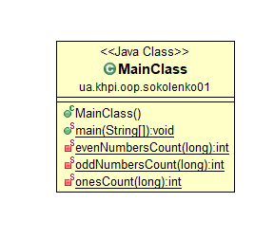

Рис 1 – Діаграма класу

**2.2 Фрагменти коду**

Основні функції:

**private** **static** **int** evenNumbersCount(**long** countableNumber) {

String stringedCountableNumber = Long.*toString*(countableNumber);

**int** evenNumbers = 0;

**for**(**int** i = 0; i < stringedCountableNumber.length(); i++) {

**if**((**int**)stringedCountableNumber.charAt(i) % 2 == 0) {

evenNumbers++;

}

}

**return** evenNumbers;

}

**private** **static** **int** oddNumbersCount(**long** countableNumber) {

String stringedCountableNumber = Long.*toString*(countableNumber);

**int** oddNumbers = 0;

**for**(**int** i = 0; i < stringedCountableNumber.length(); i++) {

**if**((**int**)stringedCountableNumber.charAt(i) % 2 == 1) {

oddNumbers++;

}

}

**return** oddNumbers;

}

**private** **static** **int** onesCount(**long** countableNumber) {

String binaryCountableNumber = Long.*toBinaryString*(countableNumber);

**int** onesCount = 0;

**final** **char** one = '1';

**for** (**int** i = 0; i < binaryCountableNumber.length(); i++) {

**if**(binaryCountableNumber.charAt(i) == one)

onesCount++;

}

**return** onesCount;

}

**3 ВАРІАНТИ ВИКОРИСТАННЯ**

**3.1 Ілюстрація роботи програми**

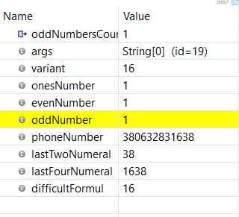

Рис 2 – результат роботи у налагоджувачі

**ВИСНОВОК**

Ознайомились з JDK платформи Java SE та середовищем розробки Eclipse IDE.